**I. Preguntas conceptuales (15 %)** Responda **dos** de las siguientes **cuatro** interrogantes.

1. Explique la diferencia entre la indirección y la desreferencia. Dé un ejemplo.

La indirección consiste en hacer referencia a un dato usando direcciones de memoria o mediante punteros y la desferencia es el operador que utilizar el asterisco “*” y se usa para declarar un puntero dentro de muchos lenguajes de programación.

1. Explique qué es un registro y de dos ejemplos de la vida real en que se podrían ocupar.
2. Explique la diferencia entre un registro y una estructura de datos.

En un registro los datos almacenados son de un mismo tipo mientras que en una estructura de datos los datos almacenados pueden ser de diferente tipo.

1. Si p es un puntero hacia un registro y campo3 es uno de los campos de ese registro, ¿cuál es la forma correcta de acceder a él?

**II. Análisis de código (20 %)** Elija **uno** de los siguientes fragmentos de código y responda:

1. ¿Cuál función escogió usted?

Mostrar lista enlazada.

1. ¿Cuántos casos base posee?

Uno.

1. ¿Cuántos casos recursivos posee?

Cualesquiera.

4. ¿Qué tipo de recursión utiliza?

Lineal.

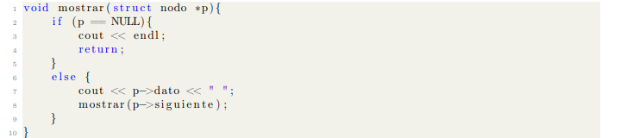

**V. Pregunta extra (+5 %)** El presente examen está base diez puntos cinco.

1. Explique qué es Git y porqué es útil en la programación.

Es una plataforma que ayuda alojando proyectos de programación además de permitir desarrollar de forma colaborativa un proyecto y es de gran utilidad ya que facilita la comunicación entre programadores permitiendo compartir de forma fácil cada modificación en el programa que se está desarrollando, además de crear una comunidad en la que se pueden compartir técnicas, soluciones y consejos en programación.

2. Mencione y explique brevemente tres comandos utilizados en Git.

**git help**: Muestra una lista con los comandos más utilizados en GIT.

**git init**: Podemos ejecutar ese comando para crear localmente un repositorio con GIT.

**git add -A**: Agrega al repositorio TODOS los archivos y carpetas que estén en nuestro proyecto, los cuales GIT no está siguiendo.